新 书 推 荐

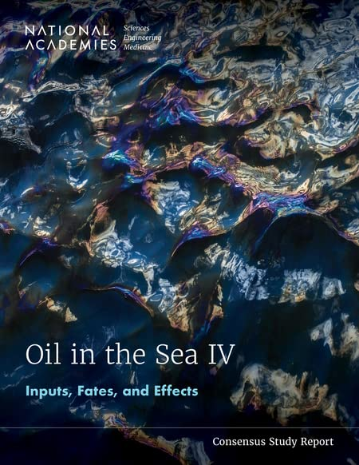
中文书名：《海洋里的石油：排放、何去何从与产生的影响》
英文书名：Oil in the Sea IV: Inputs, Fates, and Effects
作 者：Medicine National Academies of Sciences, Engineering, Division on Earth and Life Studies, Ocean Studies Board, Committee on Oil in the Sea IV
出 版 社：NAP
代理公司：ANA/Leah
出版时间：2023年1月
代理地区：中国大陆、台湾
页 数：516页
审读资料：电子稿
类 型：社会科学

内容简介：

石油和天然气占全球能源供应的50%以上，人口增长和生活水平提高推动了更高的能源需求。尽管人类在减少海洋中石油的消耗、勘探、运输和生产方面取得了重大进展，但风险仍然存在。

本报告是该系列报告中的第四份，记录了目前排入海洋中的石油，及其所带来的影响，结合了近20年的科学研究成果，包括墨西哥湾漏油事件（又称深水地平线漏油事件）的长期影响，以及该事件后长达10年的漏油科学研究热潮。

报告发现，陆地石油成为海洋石油最大的排放源，且远远超过其他来源，报告还指出，长期将石油排放进海洋对海洋环境的影响，如陆基径流，其影响与急性投入（如泄漏）大不相同。防止长期陆基石油排放的措施包括减少汽油车的使用，提高燃油效率，增加电动汽车的使用，更换旧车。该报告弥合了研究的断层和缺失，并提供了旨在防止未来意外泄漏的具体建议，并确保石油泄漏应急人员配备最佳响应工具和信息，以限制石油对海洋环境的影响。

谢谢您的阅读！
请将回馈信息发至：郭丹娅 (Leah Guo)
安德鲁﹒纳伯格联合国际有限公司北京代表处
北京市海淀区中关村大街甲59号中国人民大学文化大厦1705室, 邮编：100872
电话：010-82449325
传真：010-82504200
Email: Leah@nurnberg.com.cn
网址：www.nurnberg.com.cn
微博：http://weibo.com/nurnberg
豆瓣小站：http://site.douban.com/110577/
微信订阅号：ANABJ2002


